Зубной врач рекомендует


Вот снова 1 сентября и здравствуй школа, ваша жизнь снова становится наполненной друзьями, школьными заботами и мыслями о том, как бы при всем этом отоспаться, правила гигиены полости рта часто отходят на задний план. Когда вы опаздываете в школу, иногда у вас просто не хватает трёх минут, чтобы почистить зубы. Конечно родители, напомнят вам, чтобы вы осуществляли тщательный уход за ротовой полостью. Сделав гигиену ротовой полости неотъемлемой частью повседневной деятельности, родители помогут вам включить регулярную чистку зубов зубной щеткой и нитью в череду всех других ежедневных планов. Но и вы сами не должны забывать о важности ежедневного ухода за полостью рта!
Как правильно чистить зубы?
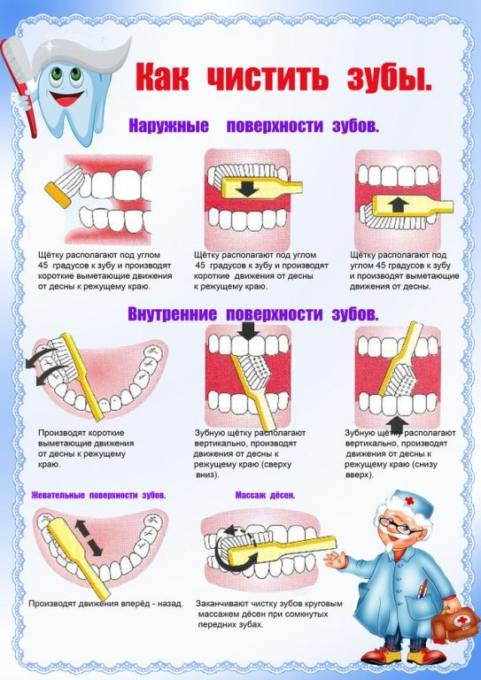
Чем правильно чистить зубы?
Зубные пасты для разного возраста и вкуса – например:
От трёх до восьми лет
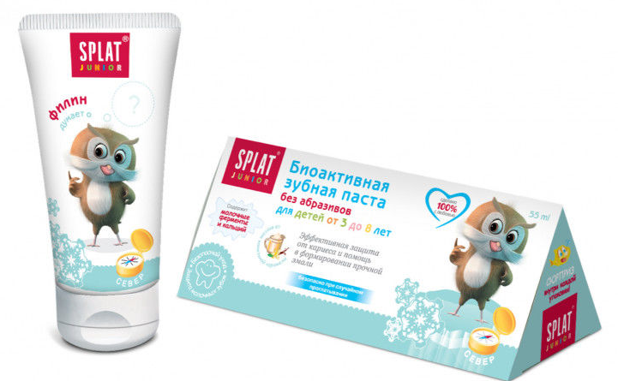
От восьми до восемнадцати
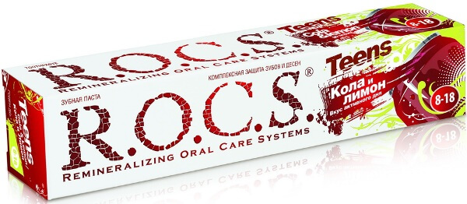
Это только примеры того, что зубные пасты разделены производителями теперь и по возрастной категории. Какую зубную пасту и зубную щетку использовать именно вам подскажет ваш стоматолог.
Зубные щётки (меняется каждые 3 месяца)
Механические Электрические
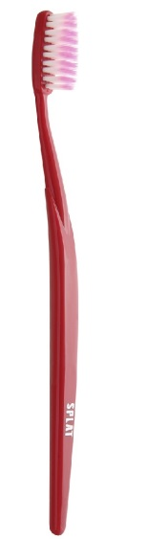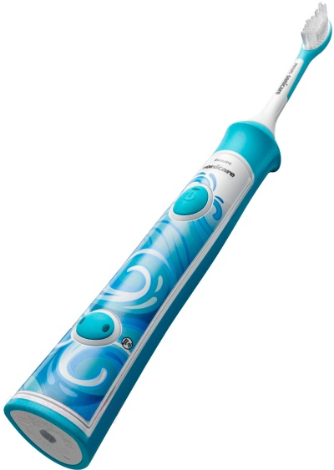
Как определить время чистки зубов?
Поставить любимую песню в наушниках, которая длится не менее 3-х минут


Таймер на телефоне или на часах – 3 минуты
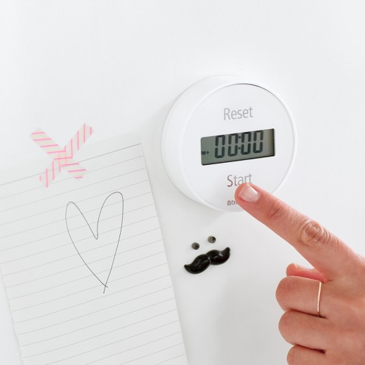
Песочные часы на 3 минуты
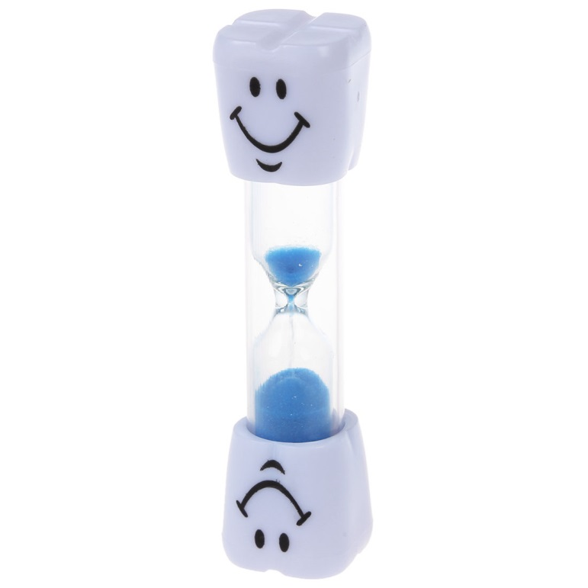

Вредно 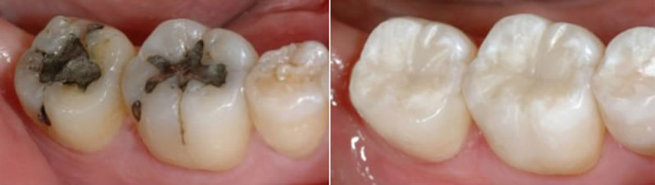 Полезно
Грызть ручки, карандаши и другие твёрдые предметы. | Чистить зубы два раза в день, утром после завтрака и вечером перед сном
Пить сладкие газированные напитки | После каждого приёма пищи прополаскивать рот водой
Употреблять горячую пищу после холодной и наоборот | Кушать овощи, фрукты, рыбу, кисло-молочные продукты
Не соблюдать гигиену полости рта | Посещать стоматолога 2 раза в год, даже, если вас ничего не беспокоит
Не посещать стоматолога | Вести здоровый образ жизни
Курить | Улыбаться

Удачи вам, дорогие ребята и здоровой улыбки!
Зубной врач
Манина Ирина Владимировна

